1^{ο} Εργαστηριακό Κέντρο Ηρακλείου

ΠΡΟΣΚΛΗΣΗ

Σας προσκαλούμε στην εκδήλωση

«Ρομποτική στην Εκπαίδευση»

που διοργανώνουν
το Τμήμα Επιστημονικής & Παιδαγωγικής Καθοδήγησης Π/θμιας Εκπ/σης και ο Τομέας Ηλεκτρολογίας Ηλεκτρονικής και Αυτοματισμού ΙΙ του 1^{ου} ΕΚ Ηρακλείου σε συνεργασία με την Δ/νση Π/θμιας Εκπ/σης Ηρακλείου

η οποία θα διεξαχθεί στις εγκαταστάσεις του 1^{ου} ΕΚ Ηρακλείου Κρήτης
(Ιτάνου 40 Κηπούπολη Ηράκλειο τηλ 2810361730-323097)
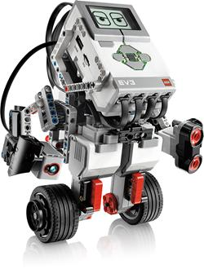
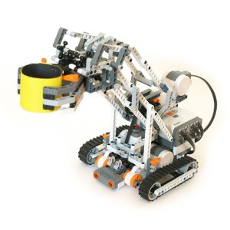

την Τετάρτη 15 Ιουνίου 2016

18:30-20:30

Οι εκπαιδευτές Μπατζανακάκη Μαρίνα, Φανιουδάκης Βασίλης, Κάτσιος Κων/νος
θα παρουσιάσουν το πρόγραμμα «Ρομποτική για μαθητές» που υλοποιήθηκε από κατά
το σχολικό έτος 2015-2016 και τα αποτελέσματα της επίδρασής του στους μαθητές καθώς επίσης
και τα αποτελέσματα του προγράμματος «Εισαγωγή στην Εκπαιδευτική Ρομποτική» που διοργανώθηκε για Δασκάλους

Κατά την διάρκεια της εκδήλωσης θα λειτουργεί έκθεση με διατάξεις ρομποτικής
όπου μαθητές και οι γονείς θα έχουν την δυνατότητα να δουν τον τρόπο προγραμματισμού και την λειτουργία τους
και
έκθεση με θέμα την εξέλιξη της τεχνολογίας

θα απονεμηθούν οι βεβαιώσεις συμμετοχής στους μαθητές και Δασκάλους που πήραν μέρος στα προγράμματα

